[Título del folleto] [Sustituye las imágenes con las de tu destino turístico]
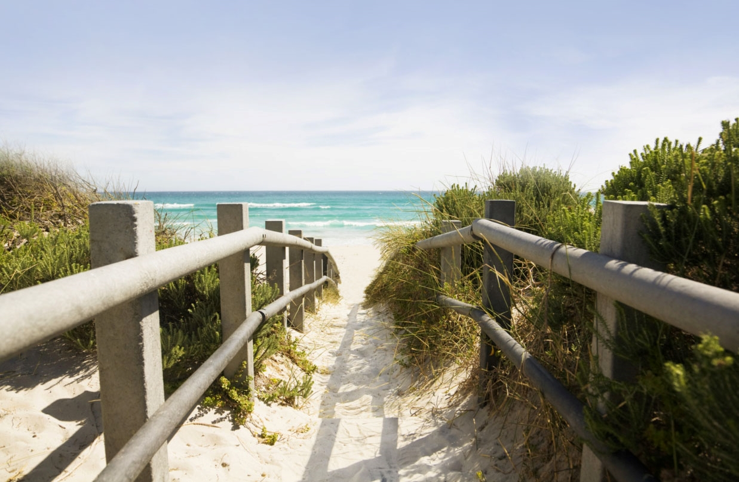

[Escribe una frase atractiva o promoción aquí].
[Incluye una breve explicación del destino turístico, las mejores temporadas para visitar y/o la historia del lugar]. | [Costo por visita]
[Atractivo 1]  [Escribe una reseña sobre el atractivo 1]. | [Atractivo 2]  [Escribe una reseña sobre el atractivo 2]. | [Atractivo 3]  [Escribe una reseña sobre el atractivo 3].

[Nombre de tu empresa o agencia]
[Eslogan de tu empresa o agencia] | [Correo electrónico] | [Sitio web] | [Teléfono]

